Spett.le
Nuroll s.p.a.

Strada Conte s.n.c.

81052 Pignataro Maggiore CE

Alla Cortese Att.ne della Signor Casa Angelo

Frosinone, 12 Dicembre 2005

Con la presente Le rimettiamo l’offerta indicativa per la ricostruzione dell’avvolgimento motori serie MEc in cl. F.

Listino prezzi per il solo avvolgimento dei Motori elettrici in cl.F serie MEC
Potenza in Hp. | Poli 2 | Poli 4 | Poli 6
fino ad hp 0,5 | € 38,50 | € 43,00 | € 49,45
1 | € 45,00 | € 51,00 | € 58,65
1,5 | € 52,00 | € 58,00 | € 66,70
2 | € 52,00 | € 63,00 | € 72,45
3 | € 82,50 | € 67,00 | € 77,05
4 | € 68,00 | € 78,00 | € 89,70
5,5 | € 82,50 | € 88,00 | € 101,20
7,5 | € 115,50 | € 115,50 | € 132,83
10 | € 130,00 | € 140,00 | € 161,00
15 | € 155,00 | € 174,00 | € 200,10
20 | € 206,00 | € 225,00 | € 258,75
25 | € 268,00 | € 271,00 | € 311,65
30 | € 285,00 | € 312,00 | € 358,80
40 | € 386,00 | € 424,60 | € 488,29
50 | € 445,00 | € 489,50 | € 562,93
60 | € 566,00 | € 622,60 | € 715,99
75 | € 710,00 | € 781,00 | € 898,15
100 | € 781,00 | € 859,10 | € 987,97
125 | € 859,00 | € 944,90 | € 1.086,64

- Per eventuali particolari non citati nella presente Vi verrà effettuata l’offerta di volta in volta.
- Sui Cuscinetti vi proponiamo una sconto standard fino a foro 60mm del 65% dal listino nazionale oltre tale misura sconto 55%.
- Per la riparazione dei motori Vi consigliamo di valutare attentamente la convenienza della riparazione confrontando i prezzi rispetto al Ns. listino Fimet Gennaio 2005 che come standard per Voi è da scontare del 72% fino alla grandezza 200. In casi di forniture particolari o di grandezza superiore l’eventuali quotazioni saranno fornite di volta in volta. Fornitura minima pari a €. 100,00.
- Validità della presente :40gg.
- Pagamento : standard RIBA 60gg.D.F.F.M. eventuali altri accordi da concordare in fase contrattuale
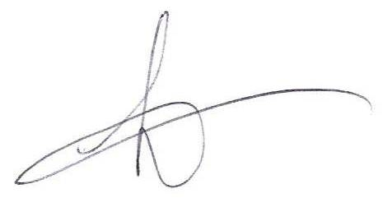
- Trasporto: gratis
- Alleghiamo copia Listino Fimet
Distinti Saluti R.E.M s.r.l.

